Лабораторна робота №3

Сортування методом мінімальних елементів

Мета: Вивчити та застосувати на практиці алгоритм сортування методом мінімальних елементів, ознайомитись з нюансами цього методу

Постановка задачі:

- Масив записів структура якого кінцева станція, час прибуття, впорядкувати по
направленню
Блок-схема до алгоритму:

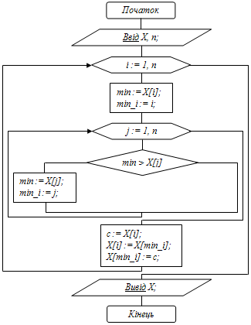

Код алгоритму:
from precompile import *
print("*************** SELECTION SORT *****************\n\n")
n = len(ls)
i = 0
while i < n:
smallest = i
j = i + 1
while j < n:
if ls[j].mark > ls[smallest].mark:
smallest = j
j+=1
ls[i], ls[smallest] = ls[smallest], ls[i]
i+=1
showList(ls)

Результат:
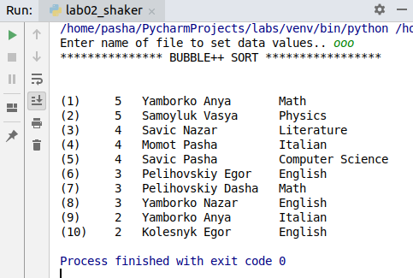

Контрольні питання:

____________________________________________________________________________________________________________________________________________________________________________________________________________________________________________________________________________________________________________________________________________________________________________________________________________

Висновок:

На цій лабораторній роботі я навчився сортуванню методом мінімальних елементів та засвоїв особливості його роботи.

